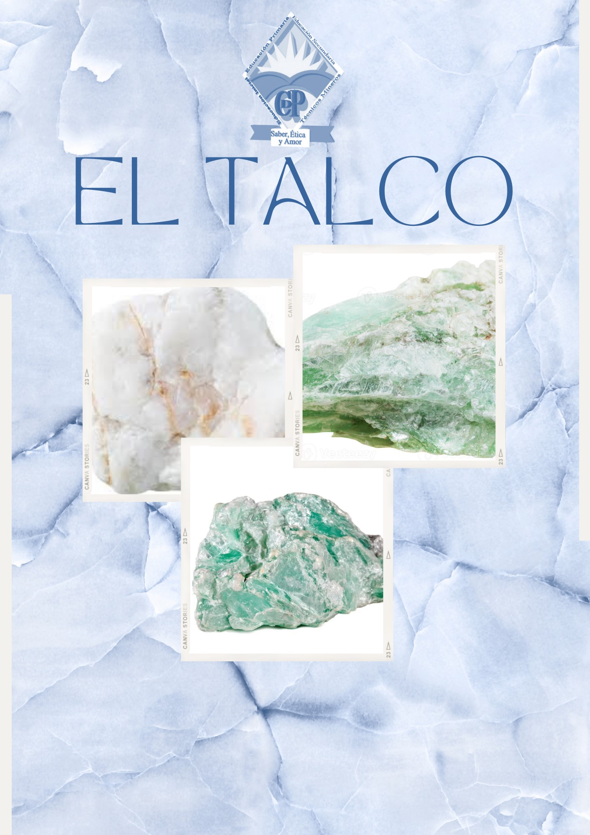

“TALCO”

7mo
Natalia Rodriguez
Profesoras: Bugueño Mariana
Bolado Francisco
Mercado Lautaro
Alumnos: Berón Analuz
Contenido
I. Introducción 2
II. Diferencia entre “Minería No Metalífera” y “Minería Metalífera” 2
II.IMinería Metalífera 2
II.IIMinería No Metalífera 2
III. Características de roca de aplicación 3
Aplicaciones 3
IV. ¿Qué es el Talco? 3
V. ¿Qué tipo de mineral es el Talco? 3
VI. ¿A qué minería pertenece? 3
VII. Características Del Talco 3
VIII. Método de Explotación 4
IX. ¿Cómo diferenciamos el talco de otros minerales? 4
X. Yacimientos en San Juan 4
XI. Geología del depósito 5
Bibliografía: 6

Introducción

En este informe daremos a conocer información sobre la Minería Metalífera y No Metalífera, Rocas de Aplicación, información sobre el Talco desarrollando de manera clara y concisa cada uno de los temas acordados en el índice.

Diferencia entre “Minería No Metalífera” y “Minería Metalífera”
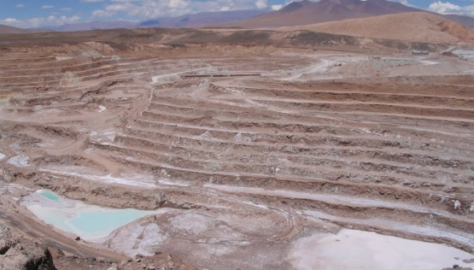
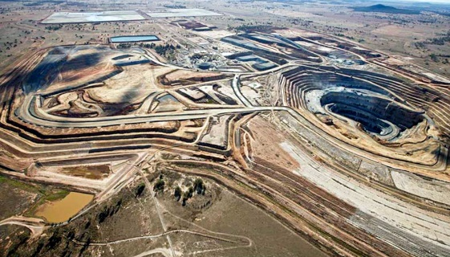
De acuerdo al mineral extraído, se puede distinguir entre minería metalífera (Fig1) y no metalífera. La primera corresponde a aquellos minerales de los cuales se obtienen los metales, la segunda se relaciona con minerales usados industrialmente y en la construcción; algunos de estos pueden usarse casi en su forma natural porque tienen una propiedad valiosa. Podemos citar como ejemplo el diamante, que, por su belleza, se usa como piedra preciosa en joyería, y por su dureza como abrasivo o elemento de corte.
Figura 2: Mina Tincalayu – Catamarca, Argentina (Mina No Metalífera)
Figura1: Mina Veladero,Provinvia de San Juan (Minera Metalifera)

II.1 Minería Metalífera
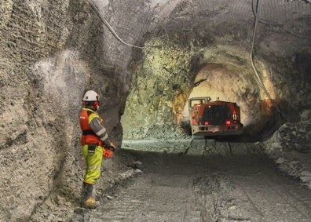
En general, los procesos productivos son diferentes en cada caso. Por sus propias características, actualmente la minería metalífera suele darse a gran escala y, según el caso, puede ser a cielo abierto o subterráneo, Un ejemplo de minería metalífera puede ser Proyecto Cerro Negro que extrae oro y plata.
Figura 3: Proyecto Cerro Negro, Santa Cruz. Argentina (Explotación Subterránea-Minería Metalífera)

II.2 Minería No Metalífera
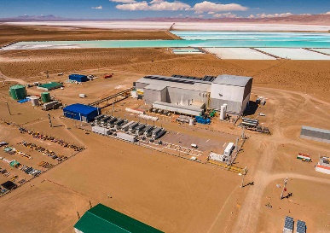
En la minería no metalífera las escalas son, en promedio, menores a la metalífera. En tanto, en el litio a base de salmueras los procesos productivos son diferentes, ya que se trata mucho más de un proceso químico y, comparado con la minería metalífera y la no metalífera, no se requieren servicios de voladura, un claro ejemplo es el Proyecto Cauchari ubicado en Jujuy que extrae litio.
Figura 4: Proyecto Cauchary-Olaroz Jujuy Argentina (Mina No Metalífera)

Características de roca de aplicación
Las rocas de aplicación: son aquellas valoradas por sus propiedades físicas para su aplicación en construcción y obra civil. Esta categoría incluye las rocas ornamentales y los áridos. Las rocas de aplicación cuentan con procesos que o utilidades que las caracterizan como:

Características físico-químicas: son aptas para ser utilizadas como materiales nobles de construcción, elementos de ornamentación, arte funerario, escultórico y otros objetos artísticos, conservando íntegramente su composición, textura.

Aplicaciones
Posee valor industrial, utilizándose como aditivo y lubricante en productos cosméticos, en gomas, pinturas, cerámicas, papel, caucho, etc. Aunque sus usos más conocidos son en polvo de talco y en el jaboncillo de sastre (fig5). En ocasiones se talla para realizar objetos decorativos, aunque su baja dureza limita este uso.

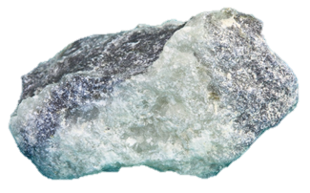
¿Qué es el Talco?
Figura 5: Productos a base de talco
El talco es un mineral de color blanco a gris azul (Fig. 6) que en la escala de Mohs se toma como patrón de la menor dureza posible, asignándosele convencionalmente el valor. El tacto resulta tan grasiento, untoso o jabonoso que recuerda al jaboncillo de costurera y puede rayarse con la uña.

¿Qué tipo de mineral es el Talco?
Figura 6: Muestra macro del Talco
El talco puro es un silicato de magnesio hidratado de forma masiva, dentro del cual puede variar su composición mineralógica dando lugar a una variedad de talcos conocidos como esquistos talcosos donde se destacan la serpentina, clorita, tremolita, actinolita, entre otros.

¿A qué minería pertenece?
El talco es un mineral de origen No Metalífero por lo tanto el talco es perteneciente al grupo de la minería No Metalífera

Características Del Talco
- Brillo: Vítreo perlado.
- Fórmula: Mg3(Si4O10)(OH)2
- Color: Verde pálido, blanco, negro, rosado y amarillento.
- Raya: Blanca.
- Dureza: 1 – 1.5 Mohs.
- Exfoliación: Perfecta.
- Fractura: Desigual.

Método de Explotación
El talco es un mineral secundario que se forma por alteración de silicatos ricos en magnesio (olivino, piroxenos y anfíboles) procedentes de rocas metamórficas o ígneas (piroxenitas y peridotitas). También de origen primario en rocas metamórficas o por procesos hidrotermales.
La explotación selectiva de estos minerales, no requiere de procesos de concentración posteriores, dado que la mayor parte de la producción es el talco de la variedad industrial, el cual luego de un proceso de trituración y molienda es utilizado como mineral de carga por las distintas industrias.
Explotación: En función de las características de los yacimientos de talco y las condiciones expuestas, tres son los métodos de explotación que se pueden aplicar:
- Explotación por «Banqueo Vertical Descendente».
- Explotación por «Realce sobre Saca».
- Explotación a «Cielo Abierto».

¿Cómo diferenciamos el talco de otros minerales?
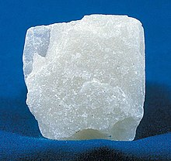
El talco puede llegar a ser inconfundible a todos los minerales gracias a sus características generales, excepto con algunas, cloritas y pirofilitas.
Para diferenciar el talco de una clorita es bastante fácil ya que la clorita se distingue por ser insoluble en ácidos. Por otro lado, para diferenciar el talco de una pirofilita tenemos que llevar a cabo un proceso de rayos X o mediante su humectación con una disolución de nitrato de cobalto (Co(NO3)2), ya que al calentar el talco tomaría un color violeta pálido y la pirofilita tomaría un color azul.
Figura 7: Muestra Macro del Talco mineral

Yacimientos en San Juan
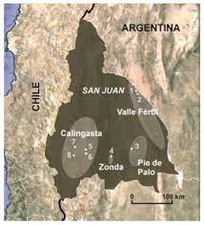
En primer lugar, nos encontramos con el yacimiento de Sierra de Pie de Palo, el mismo se localiza a unos 45 kilómetros al noreste de la ciudad de San Juan. La zona de interés se encuentra en el sector occidental de la sierra en una franja aproximada de 20 kilómetros de extensión por 7 kilómetros de ancho.
Figura 8: Localización topográfica del yacimiento
Luego, nos encontramos con el yacimiento «Don León», que es la primera mina de talco de la que se tiene conocimiento en la Quebrada Agua del Gato, que llegó a constituir una explotación de real magnitud.

Geología del depósito

El talco se encuentra en el lado occidental de la Sierra de Pie de Palo. Los cuerpos de serpentinas se disponen concordantemente con filones en capas lenticulares entre las metamorfitas. Estos cuerpos tienen espesores muy variables, mientras que la mineralización de talco tiene un ancho promedio de 1 m.

Bibliografía:

la información incorporada en el titulo 1 la pudimos obtener del libro “compendio informativo” publicado en 2015
(figura1)https://www.infocampo.com.ar/wp-content/uploads/2018/04/valadero.jpg
(figigura2)https://www.google.com/url?sa=i&url=https%3A%2F%2Fhuellaminera.com%2F2016%2F12%2Fla-historia-la-mina-tincalayu%2F&psig=AOvVaw1EVotI8SdZAxJj2lkJdQl7&ust=1711374648976000&source=images&cd=vfe&opi=89978449&ved=0CBIQjRxqFwoTCKjAzdqFjYUDFQAAAAAdAAAAABAJ
Minería metalífera/no metalífera :https://www.argentina.gob.ar/sites/default/files/preguntas_sobre_mineria_2_0.pdf
(figura3)https://www.google.com/url?sa=i&url=https%3A%2F%2Fgapp-oil.com.ar%2F2020%2F08%2F05%2Fnewmont-argentina-sin-exploracion-no-hay-desarrollo-y-hemos-demostrado-nuestra-intencion-de-continuar-explorando-en-argentina%2F&psig=AOvVaw1gruLxJSv7oXl9AUe_tTXn&ust=1711382852587000&source=images&cd=vfe&opi=89978449&ved=0CBIQjRxqFwoTCKCA2PuojYUDFQAAAAAdAAAAABAE
(figura4) https://www.google.com/url?sa=i&url=https%3A%2F%2Fejatlas.org%2Fconflict%2Fmineria-de-litio-en-el-salar-de-olaroz-cauchari-argentina&psig=AOvVaw3BF33uiArFTuewXq7IIsd5&ust=1711383357055000&source=images&cd=vfe&opi=89978449&ved=0CBIQjRxqFwoTCJjrpJOmjYUDFQAAAAAdAAAAABAF
Las rocas de aplicación – Características https://www.asturnatura.com/mineral/talco/3394.html?expand_article=1

¿Qué es el Talco? https://materialoteca.azc.uam.mx/index.php/catalogo-de-materiales/item/41-de-origen-mineral/3947-mineral-talco
¿Qué tipo de mineral es? http://serviciosmineria.sanjuan.gob.ar/recursos/min_extract_pdf/Talco.PDF

Características de la roca de aplicación https://repositorio.segemar.gob.ar/bitstream/handle/308849217/4249/Serie%20Contribuciones%20T%c3%a9cnicas%20N%c2%ba%2049_texto.pdf?sequence=1&isAllowed=y
(figura 5) https://www.asturnatura.com/mineral/talco/3394.html?expand_article=1
Características del talco: https://materialoteca.azc.uam.mx/index.php/catalogo-de-materiales/item/41-de-origen-mineral/3947-mineral-talco
(figura6)https://www.google.com/url?sa=i&url=http%3A%2F%2Fmaterialoteca.azc.uam.mx%2Findex.php%2Fcatalogo-de-materiales%2Fitem%2F41-de-origen-mineral%2F3947-mineral-talco&psig=AOvVaw3jH060VkiQ-9Dd3zTX_wpL&ust=1711389615160000&source=images&cd=vfe&opi=89978449&ved=0CBIQjRxqFwoTCIC4vru9jYUDFQAAAAAdAAAAABAJ
Método de Explotación: http://serviciosmineria.sanjuan.gob.ar/recursos/min_extract_pdf/Talco.PDF
Como diferenciamos el talco de otros minerales:https://www.regmurcia.com/servlet/s.Sl?sit=c,365,m,108&r=ReP-26742-DETALLE_REPORTAJESABUELO
(figura7)https://upload.wikimedia.org/wikipedia/commons/thumb/f/fd/Talc_block.jpg/220px-Talc_block.jpg
(figura8) https://www.google.com/url?sa=i&url=http%3A%2F%2Fwww.scielo.org.ar%2Fscielo.php%3Fscript%3Dsci_arttext%26pid%3DS1851-00272014000200008&psig=AOvVaw2xacbQL6Ma4QpsFTvEASJn&ust=1711394527646000&source=images&cd=vfe&opi=89978449&ved=0CBIQjRxqFwoTCPCijuLPjYUDFQAAAAAdAAAAABAm
Yacimientos en san juan: http://serviciosmineria.sanjuan.gob.ar/recursos/min_extract_pdf/Talco.PDF
Geología del deposito: http://serviciosmineria.sanjuan.gob.ar/recursos/min_extract_pdf/Talco.PDF

